**Proyecto INFINITY-F**

Es el año 2.782 y la humanidad está al borde de su extinción gracias a una raza alienígena conocida como los **reapers**, como última esperanza de la humanidad, los científicos del CERN han diseñado la nave espacial más poderosa jamás construida: la INFINITY.

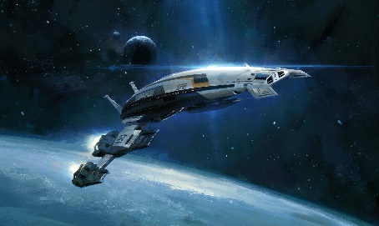

Pero la infinity no está acabada, ya que en la tierra no hay los suficientes materiales de los elementos necesarios para finalizar las actualizaciones del sistema de armas y el casco de la nave. Ya que la tierra no tiene dichos materiales es necesario salir a recolectarlos a través de la galaxia.

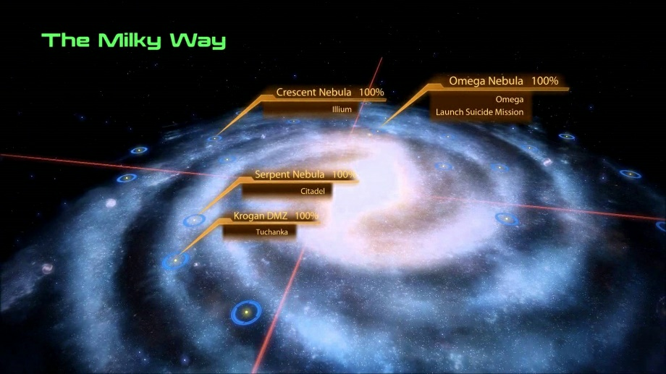

En la vía láctea hay varias constelaciones de estrellas y sistemas solares, los cuales albergan planetas donde se pueden encontrar los materiales requeridos. Los elementos a recolectar son IRIDIO, PLATINO, PALADIO y un nuevo elemento descubierto, que provee gran energía: El ELEMENTO ZERO. Cada planeta en la vía láctea contiene determinadas cantidades de estos.

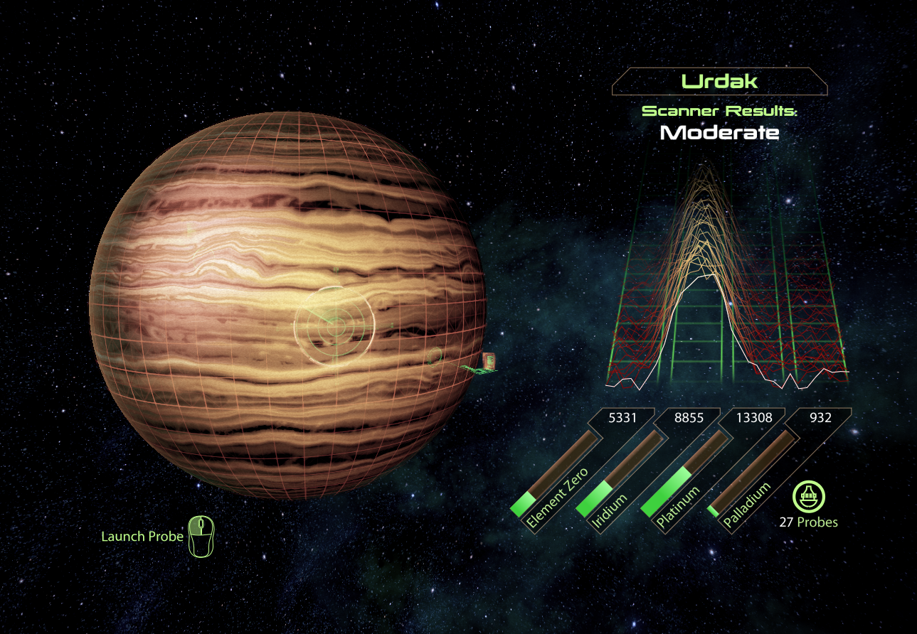

Ya que la humanidad no dispone de más recursos, la INFINITY tiene que ir a hacer la recolección de estos elementos ella misma. Como el espacio se encuentra bastante explorado, se tiene conocimiento pleno sobre la vía láctea y que planetas contienen la mayor cantidad de los elementos ya mencionados. La nave debe partir de la tierra a recoger lo que necesita para actualizarse, razón por la cual cuenta con un sistema de mejoras que pueden ser autorizadas por el capitán teniendo la cantidad respectiva de los elementos necesarios.

Además, se tiene conocimiento de los lugares donde se encuentra la mayor concentración de reapers en la galaxia. Hay diferentes clases de enemigos, pero principalmente se pueden catalogar tres tipos:

* La nave nodriza cuyo nivel de amenaza es Alto.
* Las naves de avanzada que representan una amenaza intermedia.
* Las naves exploradoras las cuales son una amenaza menor, pero en grupo pueden ser verdaderamente destructivas

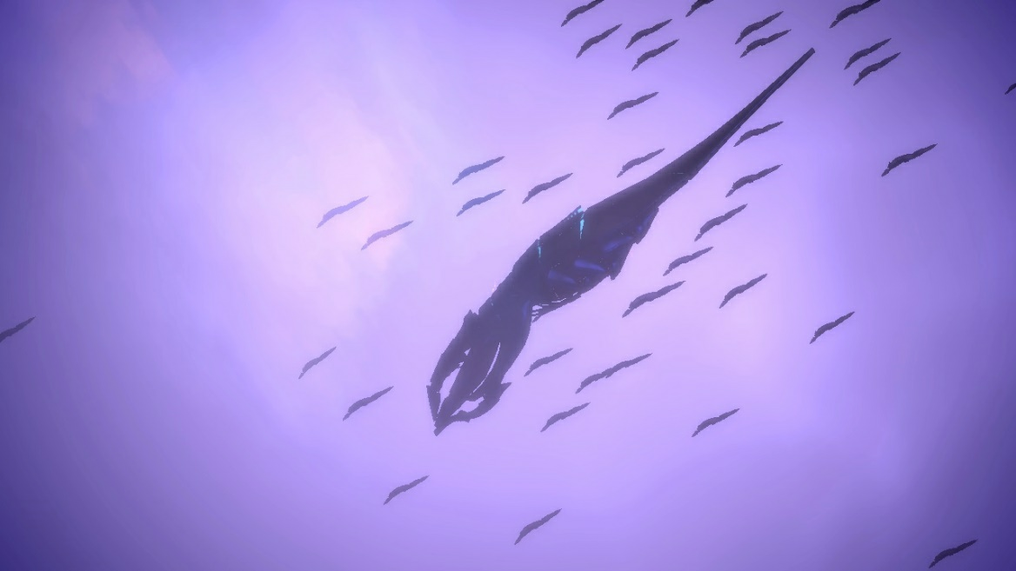

Hay ciertos factores limitantes para esta misión:

* La nave cuenta con una capacidad de combustible limitada y tiene que recargarla cierta cantidad de distancia.
* Los depósitos de combustible se encuentran en ciertos sistemas solares.
* NO hay depósitos de combustible en todos las constelaciones y sistemas solares. Si por alguna razón la nave se queda sin combustible será presa fácil para los reapers y todo habrá terminado.

Para la recolección de los elementos la nave cuenta con un determinado número de sondas las cuales, también se pueden comprar en los depósitos de combustible. La obtención de sondas y combustible se hace a través de intercambio de elementos, es decir, 1000 litros de combustible cuestan 100 de paladio y 10 de iridio y así sucesivamente, los precios los asignara usted deliberadamente como desee.  
Las naves cuentan con espacio limitado para la carga de estos elementos así que es necesario utilizarlo sabiamente respecto a las mejoras y a la compra de combustibles y sondas.

Las mejoras, pueden realizarse en cualquier lugar y en cualquier condición, desde que se cuenten con los materiales necesarios, por ejemplo: El cañon thanix el cual es una mejora importante para la nave, se puede obtener al recolectar 2.093 toneladas de iridio, 4.254 de paladio, 1.987 de ELEMENTO ZERO.

La nave tiene un sistema ofensivo bastante avanzado, que determina siempre, cual es el mejor ataque a un determinado enemigo, con la menor cantidad a usar de municiones posibles de las diferentes armas. Este sistema ofensivo también indica cual es la probabilidad de éxito de ataque en caso de encontrarse con una flota enemiga, si la probabilidad de éxito es menor al 55% es mejor huir, no se puede exponer la última esperanza de la humanidad a tal peligro.

En ciertos sistemas solares se encuentran tele transportadores, esto permite hacer teletransportación de la nave, entre los diferentes sistemas solares que obviamente, cuenten con tele transportador, ya que el espacio es muy grande y es necesario reducir las distancias que recorren las naves.

La nave posee un sistema de navegación que siempre determina la mejor ruta para obtener la mayor cantidad de materiales posibles teniendo en cuenta, el límite de combustible, cantidad de sondas y posición de enemigos.

Usted hace parte del equipo de Ingenieros con los que cuenta la humanidad, y se le ha encargado crear un simulador que muestre la situación antes descrita. Para lograr esto, se la ha dado información técnica confidencial sobre la nave.

**Especificaciones:**

* El depósito de combustible de la infinity cuenta con la capacidad de 200.000 litros
* La infinity recorre 100 Km por litro
* El deposito total para el almacenamiento de materiales tiene una capacidad de 8000 toneladas como suma total de los materiales recolectados por la nave
* La cantidad de sondas que se tiene inicialmente en la nave es de 15
* Desprecie el espacio de almacenamiento para las sondas, solo tenga en cuenta que una sonda solo puede cargar dos tipos de materiales a la vez, y una vez se usa una sonda esta queda inservible.
* La cantidad de materiales en los planetas se recoge en toneladas.
* El usuario tiene total libertad para crear los enemigos, las galaxias, y sistemas solares
* El usuario decide donde crear los tele transportadores y depósitos de combustibles
* El usuario fija los precios de combustible y sondas.
* Existen al menos 3 tipos de enemigos que usted debe diseñar. Puede adicionar más tipos de enemigos si así lo desea.
* Debe plantear un sistema de mejoras, y luego debe diseñar dicho sistema, teniendo en cuenta que la nave debe tener al menos 8 mejoras de las cuales le dieron las tres siguientes, usted debe diseñar las restantes:
  + Escudo multinúcleo: protege la nave con una barrera cinética
  + Blindaje para naves pesadas: refuerza la nave con una doble capa de blindaje
  + Cañón Thanix: Es un cañón de tecnología alienígena capaz de destruir la nave enemiga más grande con un mínimo de 2 impactos
* La nave puede ser operada por el usuario, o puede usar un modo automático.
* Se debe animar todo gráficamente
* El diseño de interfaz es libre
* Se deben tener indicadores que estén siempre mostrando los niveles de combustible, sondas, y materiales recolectados

**Entregables**

* Arquitectura de desarrollo usada
* Diagrama de clases
* Código documentado
* Análisis de complejidades de los algoritmos core del programa, no se tiene en cuenta lo que sea interfaz grafica.
* Diagrama de casos de uso principales
* Análisis del problema
* Estrategia de solución del problema
* Diseño de bases de datos (En caso de usarlas)
* Herramientas utilizadas (Lenguajes, tecnología, bases de datos, etc)

**Consideraciones**

* Equipo de trabajo: Dos estudiantes.
* El sistema puede se puede realizar en cualquier lenguaje de programación
* Puede hacer uso de diferentes herramientas (Lenguajes, tecnología, bases de datos, etc)

**Especificaciones para la Primera entrega**

* La interfaz gráfica debe estar completamente terminada, lo que implica que debe mostrarse un prototipo del sistema funcional completo. Recuerde que solo es un prototipo que muestre como funcionaria todo el simulador (navegación, ataques etc).
* Revisión de posibles estrategias de solución (comparativo).

**Específicaciones para la Segunda entrega**

* Deben implementar el algoritmo para el sistema de navegación antes mencionado
* Deben implementar el algoritmo de mejor ataque posible